温馨提示：
此题库为Word版，请按住Ctrl,滑动鼠标滚轴，调节合适的观
看比例，关闭Word文档返回原板块。
考点40 数系的扩充——复数
一、选择题
1.（2012·大纲版全国卷高考理科·Ｔ1）复数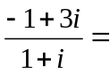（ ）
（A）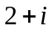 （B）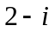 （C）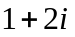 （D）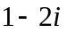
【解题指南】复数的分子、分母同时乘以分母的共轭复数，使分母化为实数，进而使问题得解.
【解析】选C.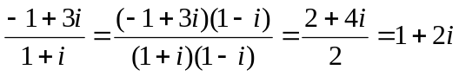.
2.（2012·四川高考理科·Ｔ2）复数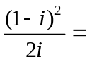（ ）
（A） （B） （C） （D）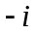
【解题指南】先把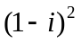按完全平方公式展开，再利用虚数单位的概念，复数除法运算法则求解.
【解析】选B. 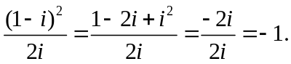
二、填空题
3.（2012·重庆高考理科·Ｔ11）若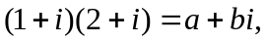其中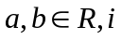为虚数单位,则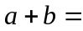 .
【解题指南】直接利用复数的乘法及复数相等的充要条件求解即可.
【解析】
所以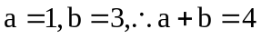.
【答案】
关闭Word文档返回原板块。

